Props

Ex1:

Code:

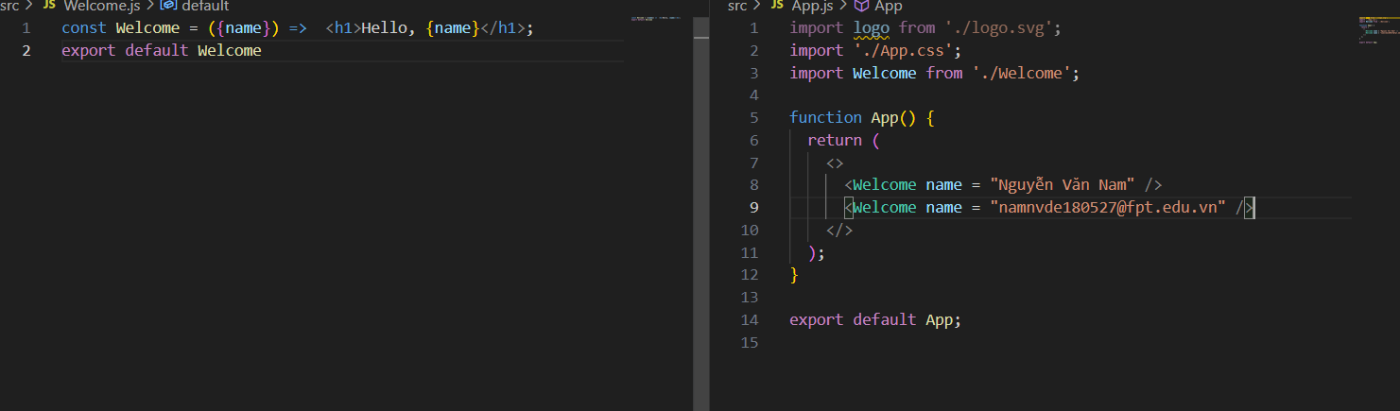

Kết quả:



Ex2:

Code:

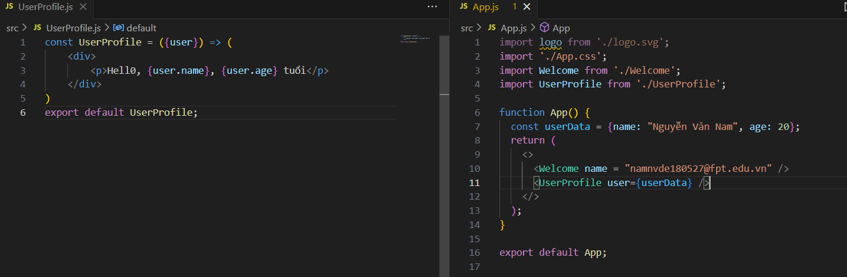

Kết quả:



Ex3:

Code:

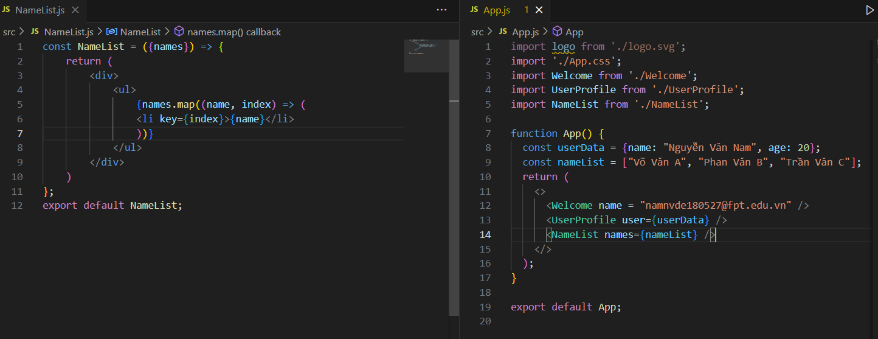

Kết quả:

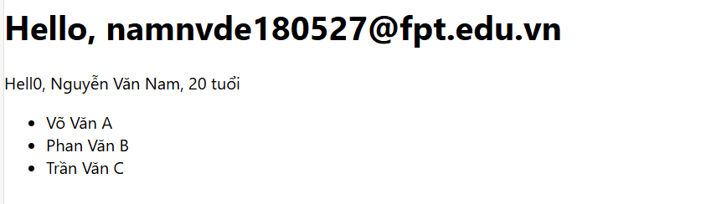

Ex4:

Code:

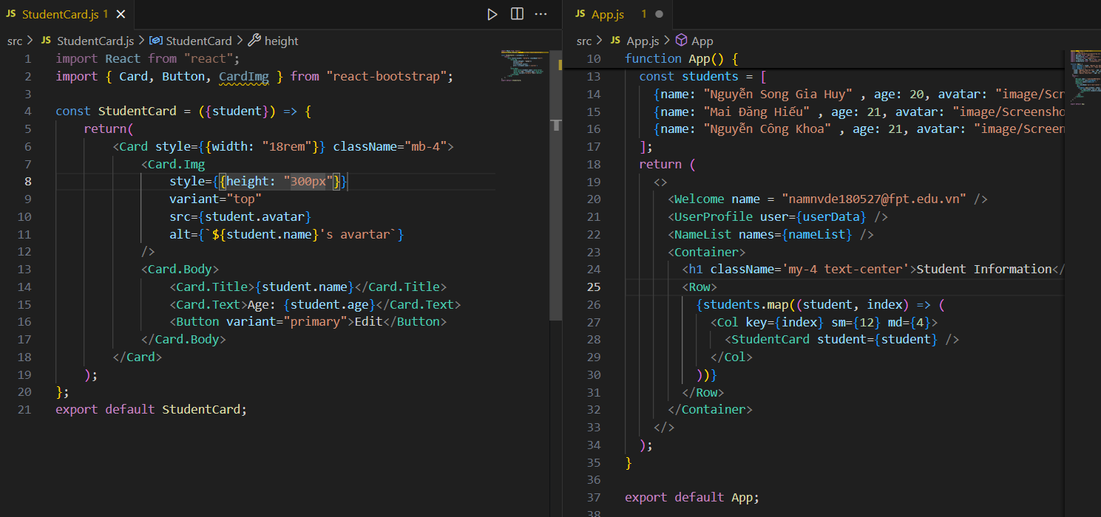

Kết quả:

